XXVII TRAVESIA A NADO “COPA NAVIDAD”

ORGANIZA: Club de Natación Ciudad de Gijón.
FECHA: 24 de diciembre del 2015 a las 13 horas
LUGAR: Puerto Deportivo de Gijón.
DISTANCIA: travesía a nado de 220 metros
CATEGORÍA MASCULINO FEMENINO
Mayores 2002 a 1985 2002 a 1985
Masters 1984 en adelante 1984 en adelante

INSCRIPCIONES: cuota de Inscripción 5€ se abonara el mismo día al recoger el gorro
La inscripción deberá realizarse mediante correo electrónico a la dirección ciudaddegijon@telecable.es indicando para cada participante el DNI o número de licencia, nombre, apellidos y fecha de nacimiento, se puede bajar el boletín de inscripción e información en la web www.ciudaddegijon.org
Todas las inscripciones deberán estar en poder del club organizador antes de las 12:00 horas del 23 de diciembre de 2015 pasada la fecha se abonaran 5€ mas a la cuota de inscripción

PREMIOS: trofeo los tres primeros clasificados de cada categoría.

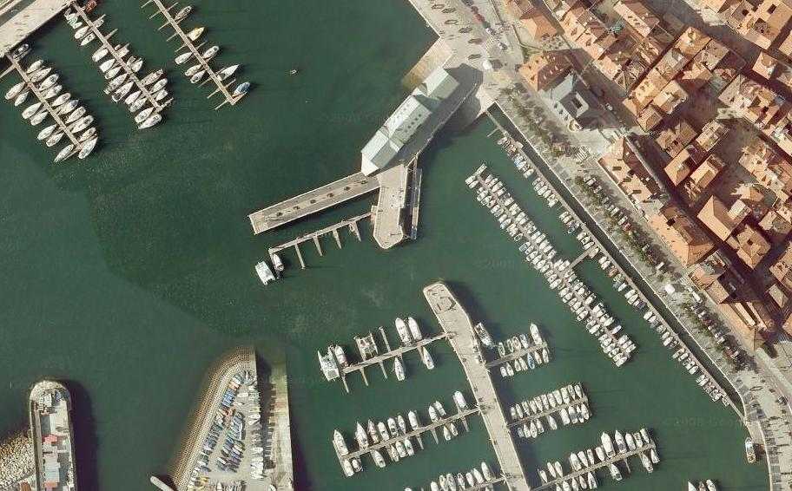
Salida
Meta
Control
Recorrido 220 m

